ABP Modul 4

Nama: Fathan Askar  
NIM: 1301213374  
Kelas: IF-45-04

**A. Codingan:**

index.html (menggunakan html Modul 3 dengan tambahan untuk Modul 4):

Modul4FathanAskar.js

style.css

**B. Hasil:**

Latian PPT

Hasil untuk Latihan 1 PPT

Latihan 2 PPT  
Codingan:  
Pada HTML:  
Pada CSS:  
Pada Js:  
Hasil:  
Awal:  
Click button “Change Text Alignment”  
Click button “Change Background Color”  
Click button “Change Text Alignment” lagi  
Click button “Change Background Color” lagi

**C. Analisis/Penjelasan**  
Pada modul ini saya belajar tentang Javascript. Dimana pada Modul 4 mencoba berbagai hal dalam Javascript seperti tipe data dasar pada Javascript, variable dalam Javascript, array dalam Javascript, if-else pada Javascript, OO pada Javascript, mengakses elemen pada OO, prototype pada Javascript, function pada javascript, pemanggilan fungsi. Selain itu saya juga belajar tentang DOM Manipulation, dimana DOM Manipulation adalah proses mengubah elemen atau tampilan halaman web secara dinamis menggunakan JavaScript, dan jQuery, dimana jQuery adalah pustaka JavaScript yang mempermudah manipulasi DOM dan penanganan peristiwa di halaman web.

Saya menggunakan beberapa DOM Manipulation dengan jQuery untuk membuat efek hide/show yang menyembunyikan/menampilkan semua elemen yang di tulis pada codingan tersebut.  
Codingan:  
Hasil:  
Awal:  
Setelah memencet button “Hide” semua elemen <p> menghilang:  
Memencet button “Show”, semua elemen <p> muncul:

Selain itu saya juga mencoba untuk menerapkan animasi dengan DOM Manipulation dan jQuery:

Codingan:  
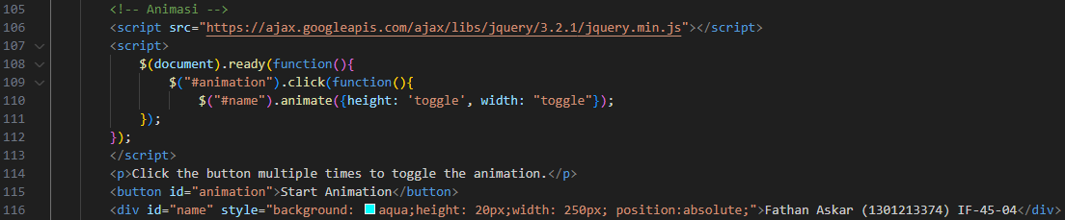  
Hasil:  
Awal:  
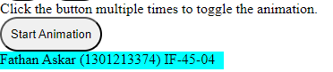  
Setelah memencet button pertama kali:  
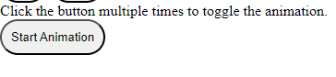  
*Teks “Fathan Askar (1301213374) IF-45-04” akan menghilang seperti animasi pada website.*  
Setelah memencet button lagi:  
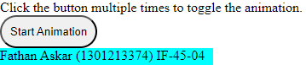

*Teks “Fathan Askar (1301213374) IF-45-04” akan muncul seperti animasi pada website.*

Selain itu saya juga menerapkan beberapa DOM manipulation pada HTML untuk menyimpan posisi codingan javascript seperti pada baris 91, menggunakan .insertAfter .